附件5：

燕保·温泉家园公租房项目户型图

小套型

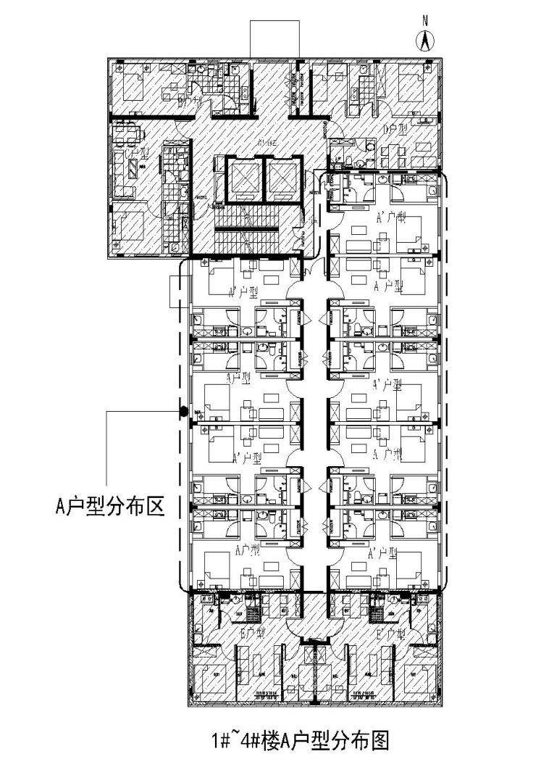
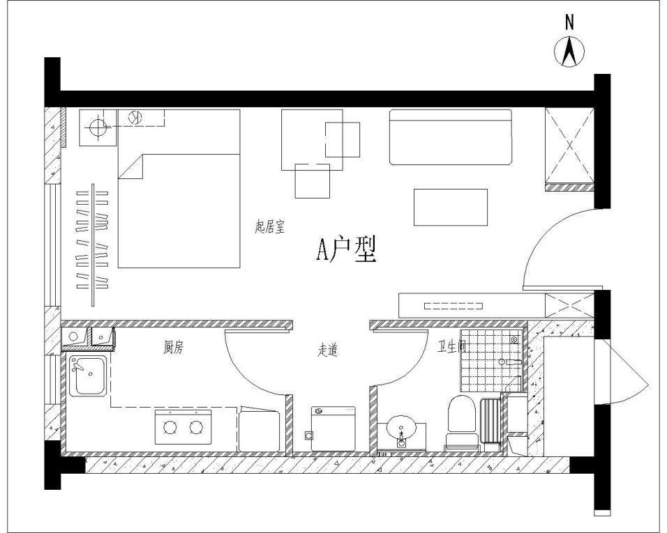

户型编号：A、A'
居室类型：零室
建筑面积：约38.41㎡
房屋朝向：东（A’户型）、西（A户型）

小套型

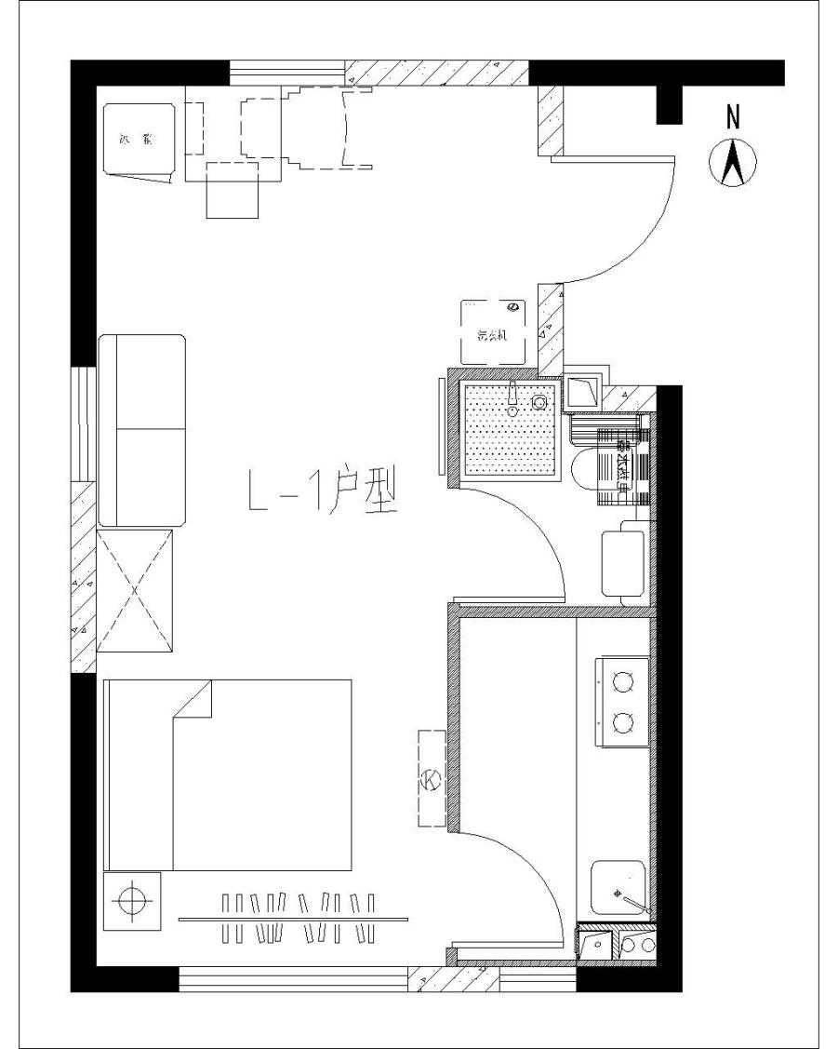
户型编号：L-1反
居室类型：零室
建筑面积：约45.54㎡
房屋朝向：东南

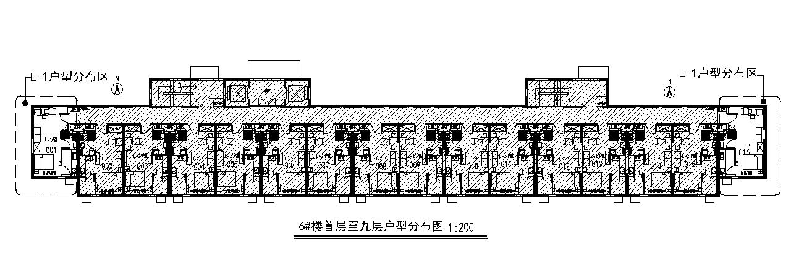
小套型

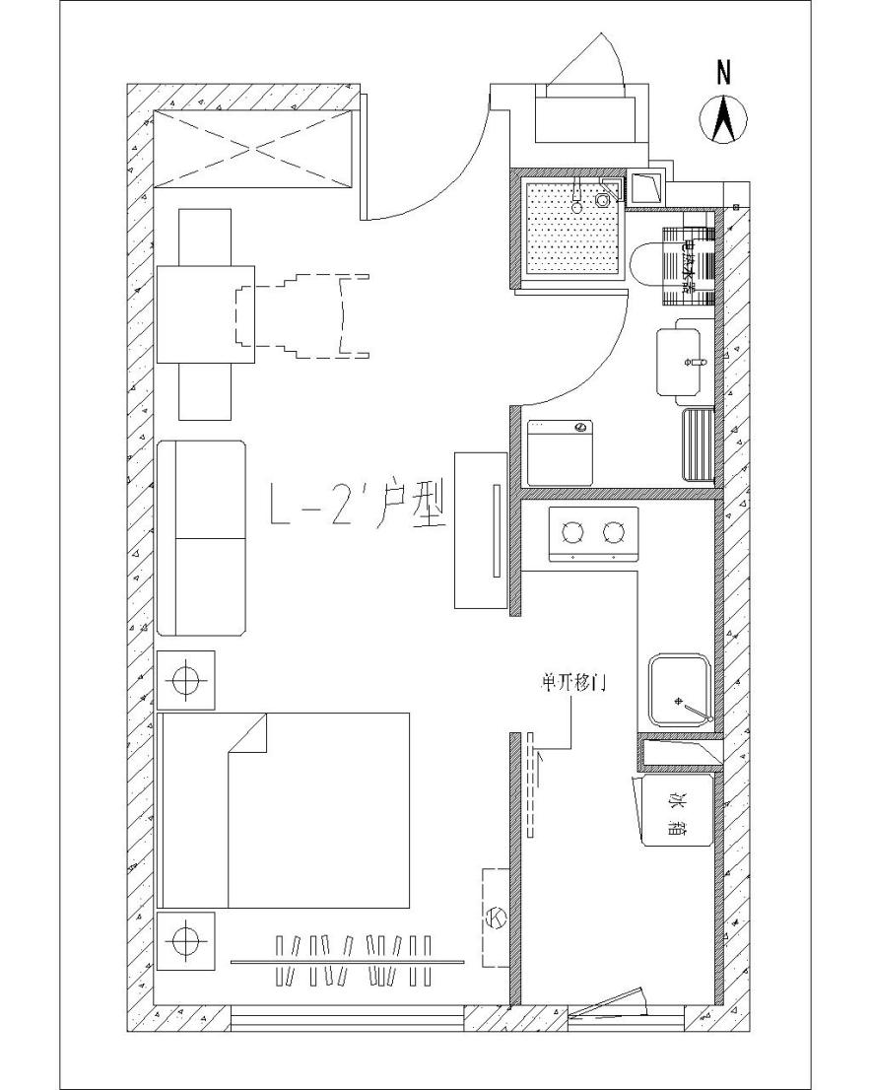
户型编号：L-2，L-2反
居室类型：零室
建筑面积：约47.43㎡
房屋朝向：南

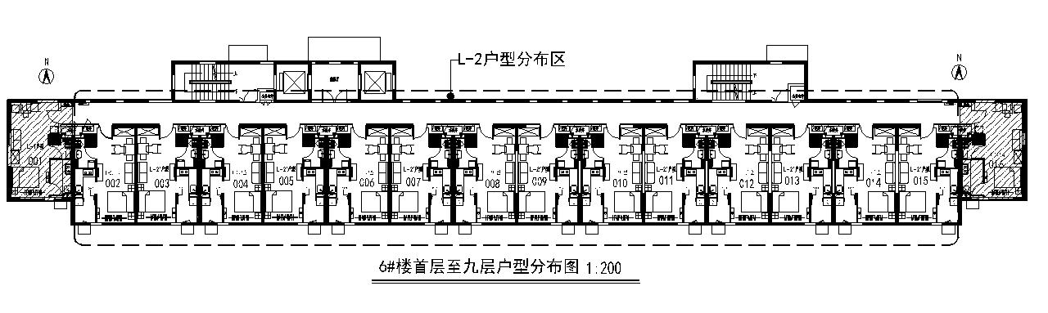
L-2户型图为上图的镜面

